EXERCICI 2

SERVIDOR WEB



Fet per Victor Alvarez Calvo 2n SMX B1
M07-UF3-ServidorWeb-Activitat2
Professor: Oscar López
1-Primer configurarem el netplan

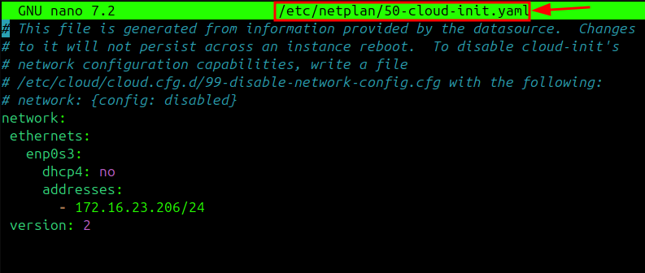

2- Despres instal·larem el apache fent = sudo apt install apache2

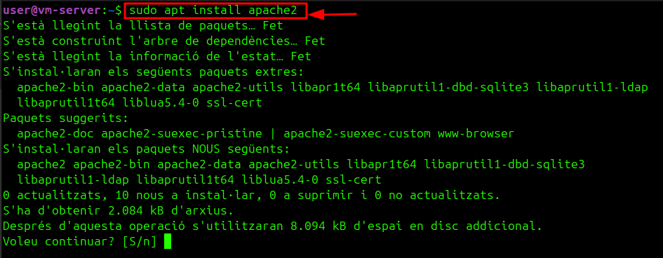
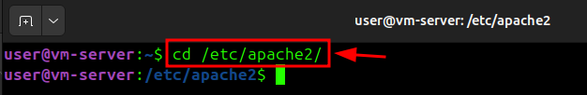

3- nomclasse.smx.local

Al servidor

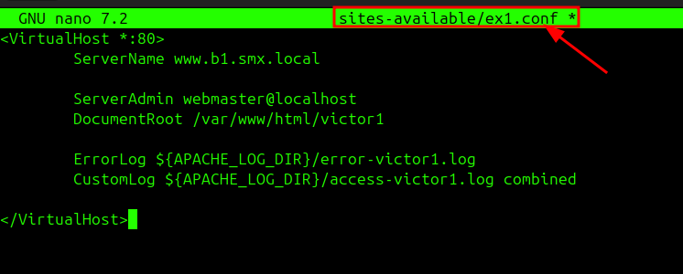
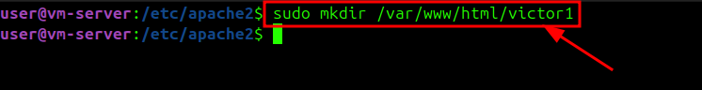
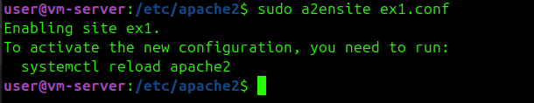
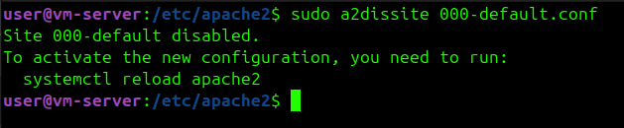
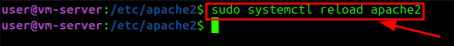
A la maquina fisica
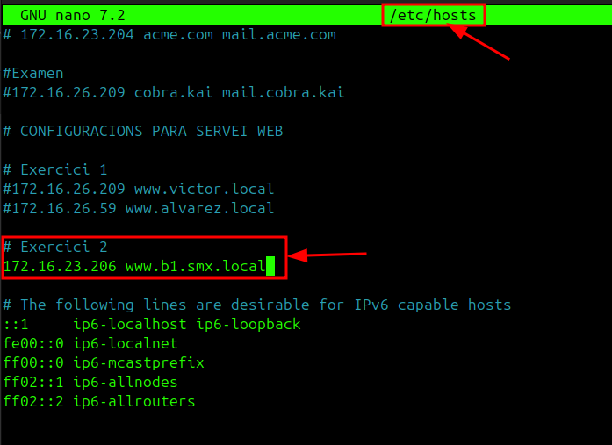

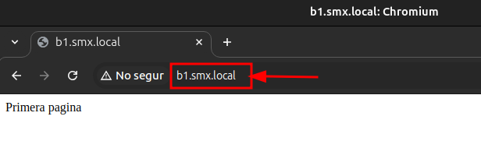

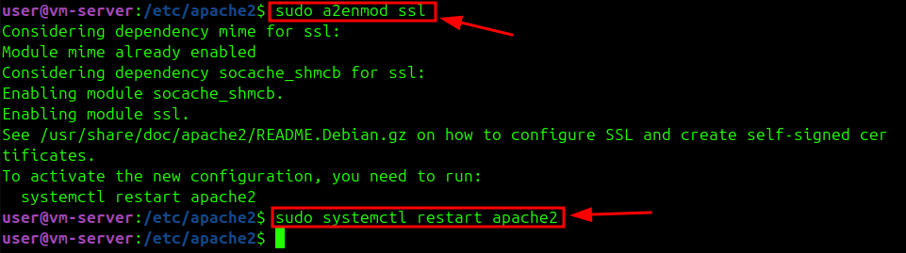
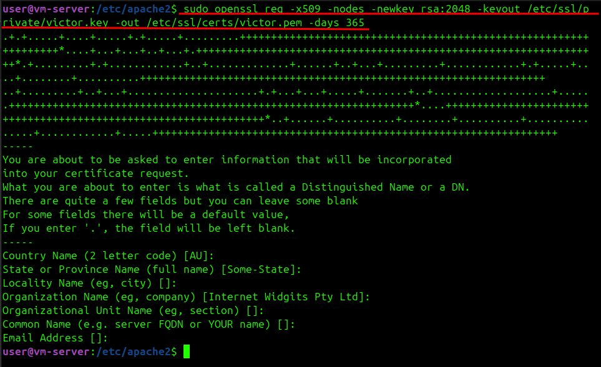
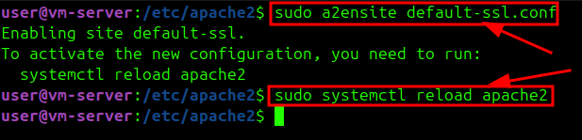
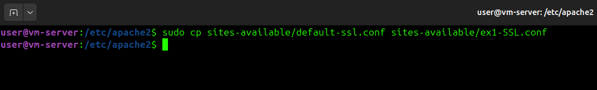
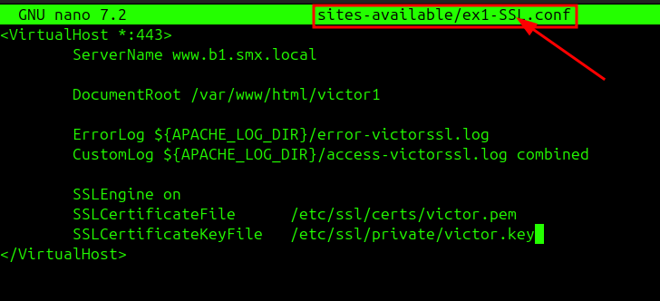
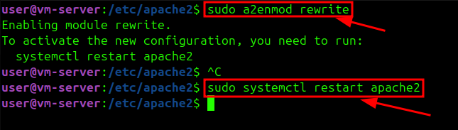
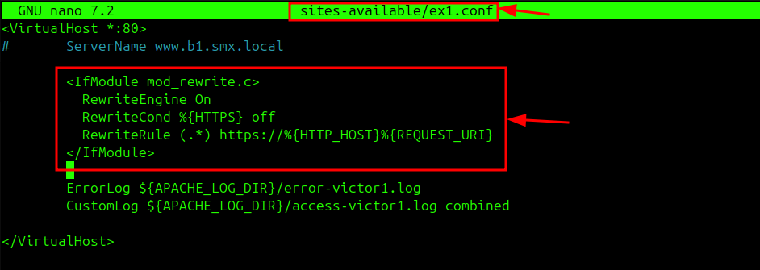
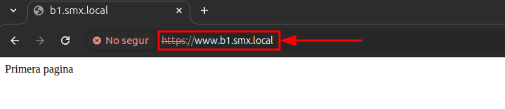
4- elteunom.smx.local

